
Adı Soyadı:………………………………
Sınıfı : 4/G No : ………………

…………… İLKOKULU
2018 – 2019 EĞİTİM ÖĞRETİM YILI
FEN BİLİMLERİ DERSİ
II. DÖNEM 2. YAZILISI

A) Aşağıdaki bilgilerden doğru olanların başına (D)
yanlış olanların başına (Y) yazalım. (6x2=12 p)

( ) Elektrik devresinde anahtar kapalı konumda iken
ampul ışık vermez.

( ) Bağlantı kabloları, elektriğin devre elemanlarına
iletilmesini sağlar.

( ) Sütün mayalanarak yoğurt yapılmasına zararlı
mikroskobik canlılar neden olur.

( ) Dünya’mız kendi ekseni etrafında döndüğü
zaman gece ve gündüz oluşur.

( ) Mikroskop, incelenecek canlının görüntüsünü
küçültür.

( ) Atık maddelerin geri dönüşümü olmaz.

B-) Aşağıda verilen sözcükleri ilgili cümlelere
uygun biçimde yazınız. (6x2=12 p)

gece - gündüz | batıdan doğuya | elektrik düğmeleri
devre | mikroskobik | çevre

- Dünya’mız kendi ekseni etrafında ……………… ……………… doğru döner.

- Evlerimizde bulunan ....................................... devredeki anahtar görevindedir.

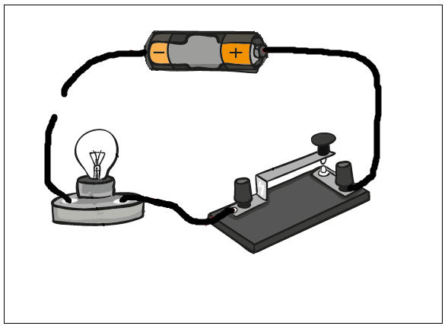
- Elektrikli araçların içinde bulunan, elektrik kaynağından başlayıp yine elektrik kaynağında biten kesintisiz yola ………………… denir.

- Çıplak gözle göremeyeceğimiz kadar küçük olan canlılara ……………………… canlılar denir.

- Dünya'nın kendi ekseni etrafında dönmesi sonucunda ............... ve ....................... oluşur.

- İnsan veya başka bir canlının yaşamı boyunca ilişkilerini sürdürdüğü dış ortama ………… denir.

C) Aşağıdaki olaylara sebep olan mikroskobik
canlıları “FAYDALI” veya “ZARARLI”
bölümüne “√” işareti ile işaretleyiniz (4x2=8 p)

OLAYLAR | FAYDALI | ZARARLI
Sütün ve yoğurdun ekşimesi.
Hamurun mayalanması ve kabarması.
Sebze ve meyvelerin çürümesi.
Bitki yapraklarının toprağa karışması.

ALDIĞI NOT:
…/0…/2019
……

D) Aşağıdaki devre elemanlarının adlarını altlarındaki noktalı yerlere yazınız.(5x2=10 p)

……………... ………………. ……………

……….. ………………..

E) Aşağıdaki devreleri inceleyerek ampullerini “YANAR” veya “YANMAZ” şeklinde noktalı yerlere yazınız.(4x2=8 p)

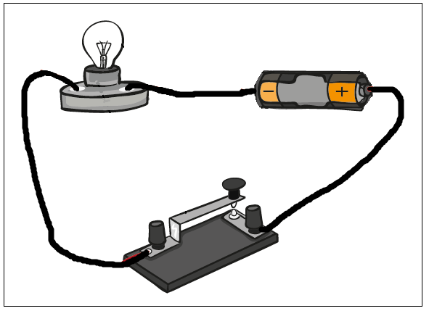
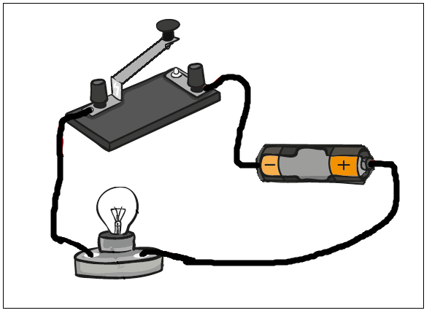

........................ ………………..

………………. …………………

G) Aşağıdaki soruların doğru cevaplarını işaretleyiniz ( 11x4=44 puan)

“Pillerin yapısında bulunan kimyasal maddeler insan sağlığı için tehlikelidir.”

1-) Yukarıdaki bilgiye göre tükenen piller için
yapılması gereken en uygun davranış hangisidir?

A) Çöplüklere atmak.
B) Pil toplama kaplarına koymak.
C) Denize veya göllere atmak.
D) Sobada yakmak.

2-) Yukarıdaki şekilde Dünya üzerinde bulunan bazı
noktalar verilmiştir. Buna göre aşağıdakilerden
hangisi kesinlikle yanlıştır?

A) A noktasında öğle vakti yaşanmaktadır.
B) C noktasında akşam vakti yaşanır.
C) B noktasında güneş batmak üzeredir.
D) D noktasında gece yaşanmaktadır.

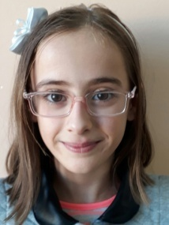
Ben Ebrar. Ödevimi Dünya’nın kendi ekseni etrafında dönmesini tamamladığı sürede bitireceğim.
3-) Buna göre Ebrar, ödevini ne kadar zamanda
bitirecektir?

A) 1 yıl B) 1 gün
C) 1 ay D) 12 ay

4-) Mikroskobik canlıların olumlu özellikleri ile ilgili
olarak aşağıdaki öğrencilerin yaptığı açıklamalardan
hangisi doğru değildir?

A) Hamurun mayalanmasında rol oynar.
B) Topraktaki bitki ve hayvan atıklarının çürüyüp
toprağa karışmasını sağlar.
C) Açıkta kalan ekmek ve limon gibi yiyeceklerin
küflenmesinde rol oynar.
D) Sütün, peynire ve yoğurda dönüşmesini sağlar.

?
Elektrik enerjisini ışık enerjisine çeviririm.

5-) Yukarıda “?” yerine hangi devre elemanı
yazılmalıdır?

A) anahtar B) pil C) ampul D) duy

6-) Aşağıdakilerden hangisi hasta olmamıza neden
olan mikroskobik canlıların bulaşma yollarından
biridir?

A) Sağlıklı beslenmek B) Ellerimizi yıkamak
C) Kirli havayı solumak D) Aşı olmak

7-) Yukarıda Dünya’mızın Güneş etrafında dolanması
görülmektedir. Bu dolanma sonucunda hangi olay
gerçekleşir?

A) Gece ve Gündüz B) Mevsimler
C) Yağmur D) Sis ve kar

8-) Mikroskobik canlılar ile ilgili aşağıda verilen
bilgilerden hangisi yanlıştır ?

A) Mikroskobik canlılar suda yaşayabilir.
B) Mikroskobik canlılar hareket edemez. C) Mikroskobik canlılar, yemekleri bozabilir.
D) Mikroskobik canlılar hastalıklara neden olabilir.

9-) Aşağıdaki maddelerden hangisi doğada kalıcı
kirliliğe sebep olmaz?

A) Pet şişeler B) Meyve kabukları
C) Atık piller D) Naylon torbalar

10-) Basit bir elektrik devresi yapmak istiyoruz.
Aşağıdaki seçeneklerin hangisi ampulün yanması
için yeterlidir

A) PİL – DUY – KABLO
B) AMPUL – DUY – KABLO – PİL YATAĞI
C) ANAHTAR – PİL – AMPUL
D) KABLO – AMPUL – PİL

******** JOKER SORU ***************
Güneş sabah doğar, öğlen tepemize gelir ve akşam batar. Aslında hareket eden Güneş değildir. Güneş’in hareketliymiş gibi görünmesinin sebebini günlük yaşamda vereceğiniz bir örneği noktalı yere yazınız.

………………………………………………………………………………………………………………………………………………………………………………………………………………………………………………………………………………………………………………………………………………………………………………………………………………………………………………………………………………………………………………
SINAV SONA ERDİ. LÜTFEN CEVAPLARINIZI KONTROL EDİNİZ. BAŞARILAR DİLERİM.
Mehmet KÖSE 4/G Sınıfı Öğretmeni

